ΘΕΜΑΤΙΚΗ ΕΝΟΤΗΤΑ 4
«Πού είναι ο Θεός;» Η οδύνη του σύγχρονου κόσμου και το αίτημα της σωτηρίας από το κακό.
«Η αδικία είναι μεγάλη αμαρτία. Όλες οι αμαρτίες έχουν ελαφρυντικά, η αδικία μαζεύει οργή Θεού. […] Πώς να κάνουν προκοπή οι άνθρωποι με τόσες αδικίες;
Παϊσίου Αγιορείτου, Με πόνο και αγάπη για τον σύγχρονο άνθρωπο
Το παραπάνω απόσπασμα αναφέρετε σε μια μορφή κακού που περισσεύει και στην εποχή μας, την αδικία.
Στο παρακάτω συννεφόλεξο γράψτε 10 καταστάσεις που σας έρχονται στο μυαλό όταν ακούτε τις λέξεις κακό και οδύνη.
………………………………………………………………………………………………………………………………………………………………………………………………………………………………………………………………………………………………………………………………………………………………………………………………………..

Οι συνθήκες που ζούμε σήμερα είναι πρωτόγνωρες και οδυνηρές , εκφράστε τα συναισθήματά σας σε 10 λέξεις
………………………………………………………………………………………………………………………………………………………………………………………………………………………………………………………………………………………………………………………………………………………………………………………………………………………………………………

Πού βρίσκεται ο Θεός μέσα σε αυτά; Έχετε ακούσει την έκφραση «ο Θεός μας τιμωρεί»;
Γράψτε μια σκέψη σας για αυτό.
……………………………………………………………………………………………………………………………………………………………………………………………………………………………………………………………………………………………………………………………………………………………………………………………………………………………………………………………………………………………………………………………………………………………………………………………………………………………………………………………………………………………………………………………………………………………………………………………………………………………………………………………………………………………………………………………………………………………………………………………………………………………………..

Παρατηρείστε τώρα τις παρακάτω εικόνες.
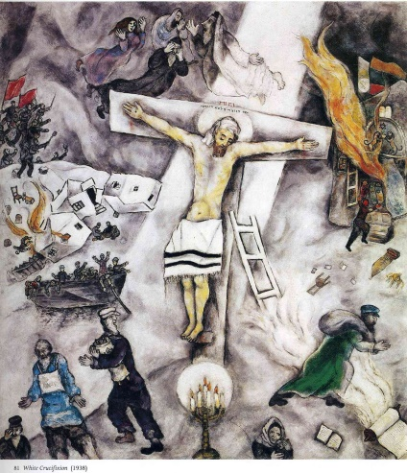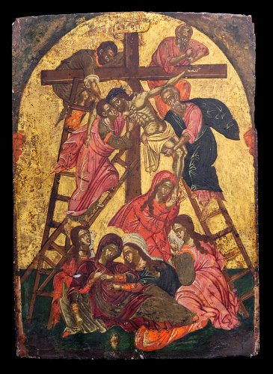
Η λευκή Σταύρωση, Marc Chagall,1938 17^{ος} αι. Η Αποκαθήλωση, Επτανησιακή Τέχνη
O ζωγράφος λίγο πριν το Β΄Παγκόσμιο Πόλεμο
εκφράζει τον πόνο και την οδύνη που είχαν και επρόκειτο
να βιώσουν οι άνθρωποι.

Πώς παρουσιάζει ο ζωγράφος τη σχέση θεού – ανθρώπου Σκηνή από τη ζωή του Χριστού. Ο Θεός που
στο έργο; πιστεύουμε θυσιάζεται για τον άνθρωπο.
Γράψτε τη σκέψη σας Μπορεί να τιμωρεί στέλνοντας κακό;

………………………………………………………………………………………………………………………………………………………………………………………………………………………………………………………………………………………………………………………………………………………………………………………………………………………………………………………………………………………………………………………………………………………………………………………………………………………………………………………………………..
……………………………………………………………………………………………………………………………………………………………………………………………………………………………………………………………………………………………………………………………………………………………………………………………………………………………………………………………………………………………………………………………………………………………………………………………………………………………………………………………………………………………………………………………………………………………………….

Προβληματίζομαι
Μήπως για το κακό και την οδύνη στον κόσμο φταίμε εμείς; Τι λέτε;
…………………………………………………………………………………………………………………………………………………………………………………………………………………………………………………………………………………………………

Ποιος ευθύνεται για το κακό; Ποιος μπορεί να μας σώσει από το κακό;
Απαντήσεις από τη βιβλική παράδοση
Διαβάζω το κείμενο Γέν 3,1-24 στη σελ.79-80 που μιλάει για την πτώση των ανθρώπων
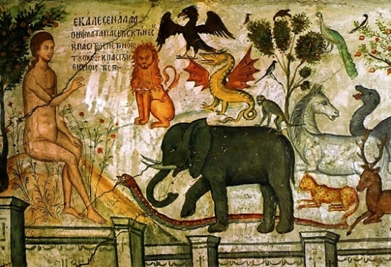
Παράδεισος: τρόπος ζωής, όπου ο άνθρωπος έχει αρμονία στη σχέση του με το Θεό, τον συνάνθρωπο, τον εαυτό του και τη φύση
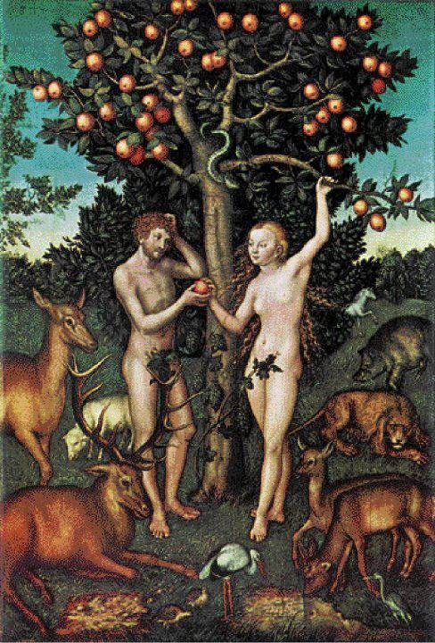
Το «δέντρο της γνώσης καλού και κακού», από το οποίο οι πρωτόπλαστοι «δεν έπρεπε να φάνε», σήμαινε ότι, ανάλογα με τη στάση τους απέναντι στο Θεό, θα γνώριζαν είτε το καλό είτε το κακό.

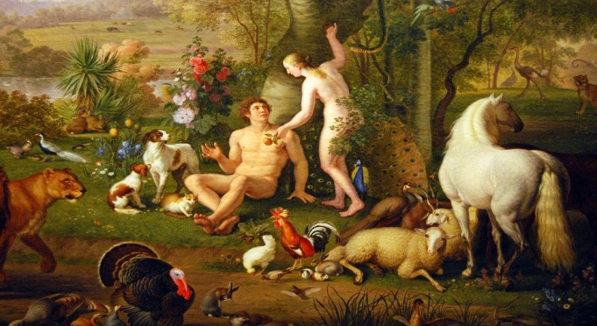
Το φίδι: Ο διάβολος, ο πειρασμός που διαβάλλει και συκοφαντεί, ξεγελά την κρίση μας και μας οδηγεί σε λανθασμένες επιλογές
Προπατορικό αμάρτημα: ( Πτώση) Το λάθος στον στόχο που έκαναν οι προπάτορες δηλ. οι πατέρες (Αδάμ και Εύα).Εξαπατήθηκαν από το διάβολο και προσπάθησαν να φτάσουν στη θέωση με τις δικές τους δυνάμεις κι όχι παραμένοντας ενωμένοι με το Θεό μέσω της αγάπης και της εμπιστοσύνης προς Αυτόν. Θέλησαν δηλαδή να γίνουν «ίσοι» με το Θεό, όχι «όμοιοι» με αυτόν (όχι άγιοι), κι έτσι Του γύρισαν την πλάτη.
Η λέξη αμαρτία σημαίνει αστοχία, γεγονός που σημαίνει ότι μπορούμε να ξαναπροσπαθήσουμε

Συνέπειες
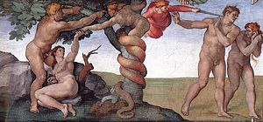
Με το προπατορικό αμάρτημα το κακό εισβάλλει στην καρδιά του ανθρώπου και φυσικά και στην ανθρώπινη ζωή.
Έτσι, η συνέπεια του προπατορικού αμαρτήματος είναι ο μεγάλος και τραγικός χωρισμός ανάμεσα:
α) στον άνθρωπο και το Θεό: (ακούει τα βήματά του και φοβάται) ο άνθρωπος αρχίζει να θεοποιεί διάφορα άλλα πράγματα, καταλήγοντας στην ειδωλολατρία και τη μαγεία,
β) στον άνθρωπο και το συνάνθρωπο, (αλληλοκατηγορούνται και ντρέπονται)και αρχίζει η παράνοια της βίας που δε σταμάτησε ποτέ σε όλη την τραγική ιστορία της ανθρωπότητας
γ) στον άνθρωπο και τη φύση, γι’ αυτό πρέπει να τη δαμάσει για να ζήσει, πολεμώντας μαζί της, και σήμερα που την έχει νικήσει καταλήγουμε στην καταστροφή του περιβάλλοντος,
δ) στον άνθρωπο και τον εαυτό του (ισχυρή εσωτερική ροπή προς την καταστροφή, τη διαμάχη, την εκμετάλλευση κ.τ.λ. – «ορμή προς θάνατον», κατά το Φρόυντ, τον πατέρα της ψυχανάλυσης), με αποκορύφωμα αυτού του διχασμού το χωρισμό ψυχής και σώματος, δηλ. το θάνατο.

Υπάρχει ελπίδα;

Αμέσως λοιπόν ο Θεός αναγγέλλει και ότι «το σπέρμα της γυναίκας» ( γυναίκα= Εύα) θα είναι εχθρός του φιδιού (διαβόλου). Και δε μιλάει για τους ανθρώπους γενικώς, αλλά για κάποιον συγκεκριμένο άνθρωπο: «Αυτός θα σου χτυπήσει το κεφάλι(τέλος του θανάτου) και συ θα του χτυπήσεις τη φτέρνα (Σταύρωση)» (Γέν. 3, 15). Η αλληγορία είναι προφανής: παραπέμπει στην εικόνα κάποιου που πατάει ένα φίδι στο κεφάλι και το φίδι καταφέρνει να του δαγκώσει τη φτέρνα. Ποιος είναι αυτός; Αυτή είναι η πρώτη προφητεία για τον ερχομό του Χριστού.
Αυτή η είδηση ονομάζεται Πρωτευαγγέλιο = πρώτο+ευ+αγγελία= πρώτη χαρούμενη είδηση

Χριστός | Ο νέος Αδάμ, που επαναφέρει τον άνθρωπο στην αρμονική του σχέση με το Θεό
Παναγία | Η νέα Εύα, που αποκαθιστά την αστοχία των ανθρώπων και φέρνει στον κόσμο τη σωτηρία

Ο Χριστός από αγάπη σταυρώνεται αλλά με την Ανάστασή Του νικά το θάνατο και το κακό

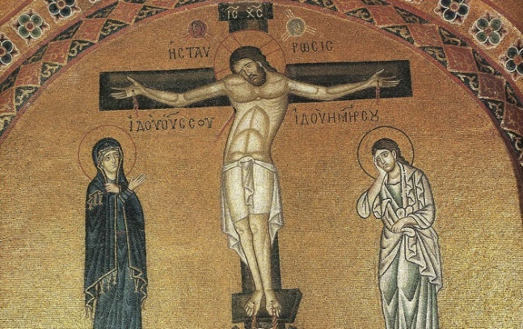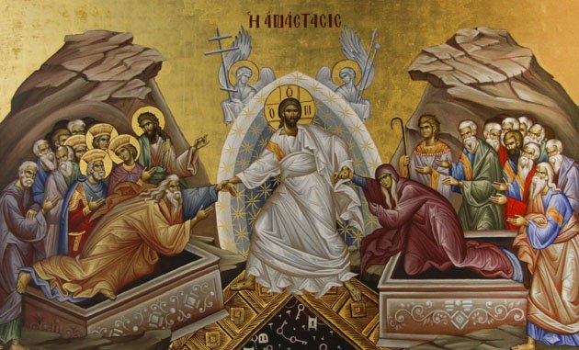

Αντιστοίχιση
1. Φίδι | Α. Γνώση καλού και κακού
2. Πρωτόπλαστοι | Β. Ο νέος Αδάμ
3. Πρωτευαγγέλιο | Γ. Συνέπεια της πτώσης
4. Αμαρτία | Δ. Ελπίδα
5. Πτώση | Ε. Αδάμ και Εύα
6. Παράδεισος | Ζ. Αστοχία
7. Δέντρο | ΣΤ. Διάβολος
8. Θάνατος | Η. Χαρούμενη είδηση
9. Χριστός | Θ. Αρμονικός τρόπος ζωής
10. Σταύρωση - Ανάσταση | Ι. Προπατορικό αμάρτημα

Συνεχίζοντας θα δούμε μια ακόμη απάντηση για την ύπαρξη του κακού μέσα από τη βιβλική παράδοση, παρουσιάζοντας τη διήγηση του Θαύματος του παραλύτου στην Καπερναούμ και τι μας διδάσκει.
Από το βιβλίο σας σελ. 81-82
Μκ.2 1-12
1 Ύστερα από μερικές μέρες μπήκε πάλι ο Ιησούς στην Καπερναούμ και διαδόθηκε ότι βρίσκεται σε κάποιο σπίτι.
2 Αμέσως συγκεντρώθηκαν πολλοί, ώστε δεν υπήρχε χώρος ούτε κι έξω από την πόρτα· και τους κήρυττε το μήνυμά του.
3 Έρχονται τότε προς αυτόν, φέρνοντας έναν παράλυτο, που τον βάσταζαν τέσσερα άτομα.
4 Κι επειδή δεν μπορούσαν να τον φέρουν κοντά στον Ιησού εξαιτίας του πλήθους, έβγαλαν τη στέγη πάνω από κει που ήταν ο Ιησούς, έκαναν ένα άνοιγμα και κατέβασαν το κρεβάτι, πάνω στο οποίο ήταν ξαπλωμένος ο παράλυτος.
5 Όταν είδε ο Ιησούς την πίστη τους, είπε στον παράλυτο: "Παιδί μου, σου συγχωρούνται οι αμαρτίες ".
6 Κάθονταν όμως εκεί μερικοί γραμματείς και συλλογίζονταν μέσα τους:
7 "Πώς μιλάει αυτός έτσι, προσβάλλοντας τον Θεό; Ποιος μπορεί να συγχωρεί αμαρτίες; Μόνον ένας, ο Θεός".
8 Αμέσως κατάλαβε ο Ιησούς ότι αυτά σκέφτονται και τους λέει: "Γιατί κάνετε αυτές τις σκέψεις στο μυαλό σας;
9 Τι είναι ευκολότερο να πω στον παράλυτο: 'Σου συγχωρούνται οι αμαρτίες' ή να του πω: 'Σήκω , πάρε το κρεβάτι σου και περπάτα';
10 Για να μάθετε λοιπόν ότι έχω την εξουσία να συγχωρώ πάνω στη γη αμαρτίες" - λέει στον παράλυτο:
11 "Σ' εσένα το λέω, σήκω, πάρε το κρεβάτι σου και πήγαινε στο σπίτι σου".
12 Εκείνος σηκώθηκε αμέσως, πήρε το κρεβάτι του και μπροστά σε όλους βγήκε έξω, έτσι που θαύμαζαν όλοι και δόξαζαν τον Θεό λέγοντας: "Τέτοια πράγματα ποτέ ως τώρα δεν είδαμε!"
Σημείωση: α. Κατά τις τότε αντιλήψεις των Ισραηλιτών κάθε αρρώστια και αναπηρία των ανθρώπων ήταν δίκαιη τιμωρία του Θεού για αμαρτίες δικές τους ή ακόμη και των γονιών τους. Έτσι οι άρρωστοι και οι ανάπηροι υπέφεραν διπλά: βασανίζονταν από την αναπηρία τους και ταυτόχρονα φοβούνταν τον Θεό και πίστευαν ότι ο Θεός δεν νοιαζόταν γι' αυτούς και δεν τους αγαπούσε.
β. Η παραπάνω αντίληψη ήταν και είναι ανόητη. Διότι, σύμφωνα με αυτήν, όλοι οι αμαρτωλοί θα έπρεπε να είναι άρρωστοι και οι άγιοι άνθρωποι να μην αρρωσταίνουν ποτέ. Όμως ούτε το ένα συμβαίνει ούτε το άλλο
...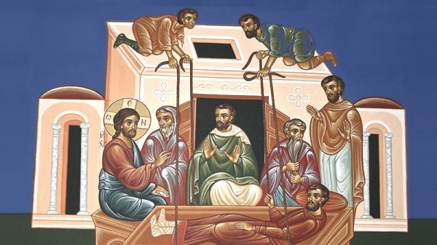
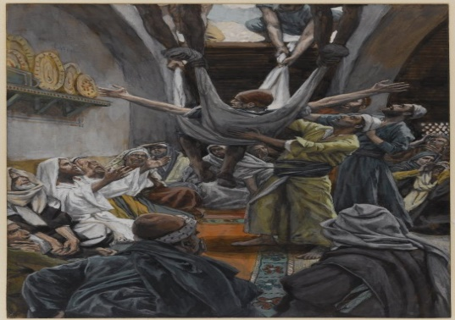

Ο Χριστός απελευθερώνει τον παράλυτο από

Α. την αντίληψη ότι αυτός φταίει για την αναπηρία του
Β. τη σωματική αναπηρία του
Γ. την αντίληψη ότι ο θεός τιμωρεί
Αντίθετα έδειξε ότι ο θεός αγαπά και συγχωρεί προσφέροντας θεραπεία και στη ψυχή και στο σώμα. Αρρώστιες και αναπηρίες δεν είναι τιμωρίες από τον Θεό. Παρά τον πόνο και τις ταλαιπωρίες οι άνθρωποι μπορούν να ελπίζουν στην αγάπη του Θεού

Ας ξεκινήσουμε με την άσκηση 5π και 1γ
Ποιος είναι το κεντρικό πρόσωπο στο θαύμα;…………………………………………………………………………………………………………………………
Πού διαδραματίστηκε το γεγονός; …………………………………………………………………………………………………………………………………………
Ποια μορφή κακού έχει στη ζωή του ο παράλυτος; ………………………………………………………………..…………………………………………………………………………………………………………………………
Ποια συναισθήματα έχουν οι φίλοι που τον μεταφέρουν; …………………………………………………………………………………………………………………………………………………………………………………………..
Ποιο είναι το θαύμα;…………………………………………………………………………………………………………………………………………………………..
Γιατί ο Χριστός πρώτα του συγχωρεί τις αμαρτίες και ύστερα του θεραπεύει το σώμα;……………………………………………………………….
………………………………………………………………………………………………………………………………………………………………………………………………………………………………………………………………………………………………………………………………………………………………………………………..
Μετά την θεραπεία αλλάζει η ζωή του παράλυτου; Τι σκέφτεστε;
………………………………………………………………………………………………………………………………………………………………………………………………………………………………………………………………………………………………………………………………………………………………………………………………………………………………………………………………………………………………………………………………………………………………………………………………………………………………………………………………………………………………………………………………………………………………………………….

Προεκτάσεις της βιβλικής διδασκαλίας στην κοινωνία . Πώς αντιμετωπίζεται το κακό;
- Μέσα από τα μυστήρια η Εκκλησία προσπαθεί να αντιμετωπίσει και να θεραπεύσει το κακό, όχι σε ατομικό αλλά σε συλλογικό επίπεδο.Η θεραπεία αυτή άμεσα συνδέεται με την αποκατάσταση της ελευθερίας,της ειρήνης, της δικαιοσύνης, την κατάργηση της αδικίας σε πολιτικό και οικονομικό επίπεδο μέσα στην κοινωνία. Έχει δηλαδή και συλλογικό,εκκλησιολογικό και κοινωνικό χαρακτήρα.

- Η Εκκλησία δεν μπορεί παρά να ενδιαφέρεται για κάθε άνθρωπο που έχει ανάγκη. Άλλοτε προσφέροντας υπηρεσίες έκτακτης ανάγκης, όπως είναι η διανομή φαγητού, η περίθαλψη ασθενών κ.ά. και άλλοτε οργανώνοντας μονιμότερες δομές για την αντιμετώπιση χρόνιων προβλημάτων και την
επανένταξη των αναξιοπαθούντων.

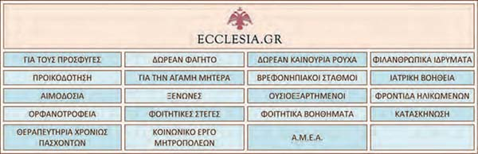
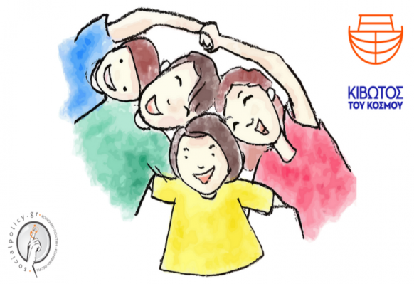

- Στη ζωή υπάρχουν πολλές περιπτώσεις ανθρώπων( σίγουρα κάποιοι θα έχετε και στο κοντινό σας περιβάλλον) που ενώ τους έτυχε κάποιο κακό, με όπλο την πίστη, την αγωνιστικότητα βρήκαν το κουράγιο και τη δύναμη και το διαχειρίστηκαν με τέτοιο τρόπο ώστε και οι ίδιοι βοηθήκαν και άλλους με προβλήματα βοήθησαν.

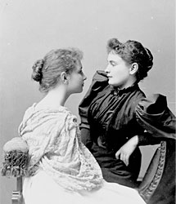
Helen Keller (27 Ιουνίου 1880 – 1 Ιουνίου 1968)
Η Helen Adams Keller ήταν αμερικανίδα συγγραφέας, πολιτική ακτιβίστρια και λέκτορας. Ήταν επίσης τυφλή και κουφή, αλλά αυτό δεν την εμπόδισε να αποκτήσει πανεπιστημιακή εκπαίδευση –και να γίνει ο πρώτος άνθρωπος στην ιστορία που κατάφερε να πάρει πτυχίο, παρά το γεγονός ότι δεν μπορούσε ούτε να δει ούτε να ακούσει. Η ιστορία της δασκάλας της, Annie Sullivan, έγινε γνωστή σε όλο τον κόσμο από το θεατρικό έργο και την ταινία The Miracle Worker (Η θαυματοποιός). Η Sullivan έμαθε την Helen να επικοινωνεί γράφοντας τις λέξεις στο χέρι της –ξεκίνησε με τα γράμματα d-o-l-l, για την κούκλα που της είχε φέρει δώρο.
Η Helen Keller έγινε τελικά επιτυχημένη συγγραφέας και δυναμική ακτιβίστρια κατά του πολέμου, υπέρ του δικαιώματος ψήφου των γυναικών, των εργατικών δικαιωμάτων και του σοσιαλισμού. Μαζί με τη δασκάλα της, ταξίδεψε σε 39 χώρες, γνώρισε όλους τους Προέδρους των ΗΠΑ από τον Grover Cleveland μέχρι τον Lyndon B. Johnson, και υπήρξε φίλη με διασημότητες όπως ο Alexander Graham Bell, ο Charlie Chaplin, και ο Mark Twain.

Βρείτε ένα αντίστοιχο παράδειγμα

Επαναληπτική άσκηση στην θεματική ενότητα 4

https://eclass.sch.gr/modules/units/view.php?course=G524131&res_type=exercise&exerciseId=179976&unit=486491

